**[Q]** 

(a) 

(b) 

(c) 

(d) 

[ans] d

[Marks]4,1

[sortid] 1

**[Q]** 

(a) 

(b) 

(c) 

(d) 

[ans] c

[Marks]4,1

[sortid] 2

**[Q]** 

(a) 

(b) 

(c) 

(d) 

[ans] a

[Marks]4,1

[sortid] 3

**[Q]** 

(a) 

(b) 

(c) 

(d) 

[ans] a

[Marks]4,1

[sortid] 4

**[Q]** 

(a) 

(b) 

(c) 

(d) 

[ans] a

[Marks]4,1

[sortid] 5

**[Q]** 

(a) 

(b) 

(c) 

(d) 

(e) 

[ans] b

[Marks]4,1

[sortid] 6

**[Q]** 

(a) 

(b) 

(c) 

(d) 

(e) 

[ans] b

[Marks]4,1

[sortid] 7

**[Q]** 

(a) 

(b) 

(c) 

(d) 

(e) 

[ans] c

[Marks]4,1

[sortid] 8

**[Q]** 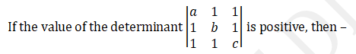

(a) 

(b) 

(c) 

(d) 

(e) 

[ans] b

[Marks]4,1

[sortid] 9

**[Q]** 

(a) 

(b) 

(c) 

(d) 

(e) 

[ans] a

[Marks]4,1

[sortid] 10

**[Q]** 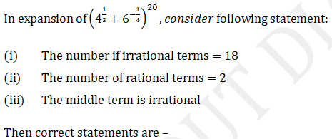

(a) 

(b) 

(c) 

(d) 

[ans] b,c

[Marks]4,1

[sortid] 11

**[Q]** 

(a) 

(b) 

(c) 

(d) 

[ans] a,c

[Marks]4,1

[sortid] 12

**[Q]** 

(a) 

(b) 

(c) 

(d) 

[ans] c,d

[Marks]4,1

[sortid] 13

**[Q]** 

(a) 

(b) 

(c) 

(d) 

[ans] a,b

[Marks]4,1

[sortid] 14

**[Q]** 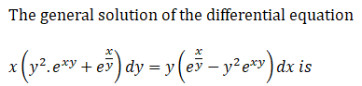

(a) 

(b) 

(c) 

(d) 

[ans] a,b

[Marks]4,1

[sortid] 15

**[Q]** 

(a) 

(b) 

(c) 

(d) 

[ans] a,c

[Marks]4,1

[sortid] 16

**[Q]** 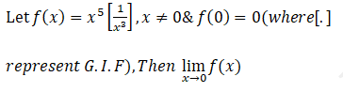

(a) 

(b) 

(c) 

(d) 

[ans] a,b

[Marks]4,1

[sortid] 17

**[Q]** 

(a) 

(b) 

(c) 

(d) 

[ans] a,b

[Marks]4,1

[sortid] 18

**[Q]** 

(a) 

(b) 

(c) 

(d) 

[ans] a,c

[Marks]4,1

[sortid] 19

**[Q]** 

(a) 

(b) 

(c) 

(d) 

[ans] a,b

[Marks]4,1

[sortid] 20